

**Ақкөл ауданы бойынша 2023-2024 жылдарға арналған жайылымдарды басқару және оларды пайдалану жөніндегі жоспарды бекіту туралы**

Ақмола облысы Ақкөл аудандық мәслихатының 2023 жылғы 27 қыркүйектегі № С 9-4 шешімі

      Қазақстан Республикасының "Жайылымдар туралы" Заңының 8-бабының 1) тармақшасына сәйкес, Ақкөл аудандық мәслихаты ШЕШІМ ҚАБЫЛДАДЫ:

      1. Ақкөл ауданы бойынша 2023-2024 жылдарға арналған жайылымдарды басқару және оларды пайдалану жөніндегі қоса беріліп отырған жоспар бекітілсін.

      2. Осы шешім алғашқы ресми жарияланған күнінен кейін күнтізбелік он күн өткен соң қолданысқа енгізіледі.

|  |  |
| --- | --- |
| *Ақкөл аудандық мәслихатының төрағасы* | *Д.Салыбекова* |

|  |  |
| --- | --- |
|  | Ақкөл аудандық мәслихатының 2023 жылғы 27 қыркүйектегі № C 9-4 шешімімен бекітілген |

**Ақкөл ауданы бойынша 2023-2024 жылдарға арналған жайылымдарды басқару және оларды пайдалану жөніндегі жоспар**

      Ақкөл ауданы бойынша 2023-2024 жылдарға арналған жайылымдарды басқару және оларды пайдалану жөніндегі осы жоспар (бұдан әрі - жоспар) Қазақстан Республикасының "Жайылымдар туралы" Заңына сәйкес әзірленді.

      Жоспар жайылымдарды ұтымды пайдалану, жемшөпке қажеттілікті тұрақты қамтамасыз ету және жайылымдардың тозу процестерін болғызбау мақсатында қабылданады.

      Жоспар:

      1) осы жоспардың 1-қосымшасына сәйкес құқық белгілейтін құжаттар негізінде жер санаттары, жер учаскелерінің меншік иелері және жер пайдаланушылар бөлінісінде Ақкөл ауданы аумағында жайылымдардың орналасу схемасын (картасын);

      2) осы жоспардың 2-қосымшасына сәйкес жайылым айналымдарының қолайлы схемаларын;

      3) осы жоспардың 3-қосымшасына сәйкес жайылымдардың, оның ішінде маусымдық жайылымдардың сыртқы және ішкі шекаралары мен алаңдары, жайылымдық инфрақұрылым объектілері белгіленген картаны;

      4) осы жоспардың 4-қосымшасына сәйкес жайылым пайдаланушылардың су тұтыну нормасына сәйкес жасалған су көздерiне (көлдерге, өзендерге, тоғандарға, апандарға, суару немесе суландыру каналдарына, құбырлы немесе шахталы құдықтарға) қол жеткізу схемасын;

      5) осы жоспардың 5-қосымшасына сәйкес жайылымы жоқ жеке және (немесе) заңды тұлғалардың ауыл шаруашылығы жануарларының мал басын орналастыру үшін жайылымдарды қайта бөлу және оны берілетін жайылымдарға ауыстыру схемасын;

      6) осы жоспардың 6-қосымшасына сәйкес ауыл, ауылдық округ маңында орналасқан жайылымдармен қамтамасыз етілмеген жеке және (немесе) заңды тұлғалардың ауыл шаруашылығы жануарларының мал басын шалғайдағы жайылымдарға орналастыру схемасын;

      7) осы жоспардың 7-қосымшасына сәйкес ауыл шаруашылығы жануарларын жаюдың және айдаудың маусымдық маршруттарын белгілейтін жайылымдарды пайдалану жөніндегі күнтізбелік графикті;

      8) осы жоспардың 8-қосымшасына сәйкес жергілікті жағдайлар мен ерекшеліктерге қарай жеке ауладағы ауыл шаруашылығы жануарларын жаюға халық мұқтажын қанағаттандыру үшін қажетті жайылымдардың сыртқы мен ішкі шекаралары және алаңдары белгіленген картаны;

      9) осы жоспардың 9, 10-қосымшаларына сәйкес тиісті әкімшілік-аумақтық бірлікте жайылымдарды ұтымды пайдалану үшін қажетті өзге де талаптарды қамтиды.

      Жайылымдарды басқару және оларды пайдалану жөніндегі жоспар жайылымдарды геоботаникалық зерттеп-қараудың жай-күйі туралы мәліметтер, ветеринариялық-санитариялық объектілер туралы мәліметтер, иелерін – жайылым пайдаланушыларды, жеке және (немесе) заңды тұлғаларды көрсете отырып, ауыл шаруашылығы жануарлары мал басының саны туралы деректер, ауыл шаруашылығы жануарларының түрлері мен жыныстық жас топтары бойынша қалыптастырылған үйірлердің, отарлардың, табындардың саны туралы деректер, шалғайдағы жайылымдарда жаю үшін ауыл шаруашылығы жануарларының мал басын қалыптастыру туралы мәліметтер, екпе және аридтік жайылымдарда ауыл шаруашылығы жануарларын жаю ерекшеліктері, малды айдап өтуге арналған сервитуттар туралы мәліметтер, мемлекеттік органдар, жеке және (немесе) заңды тұлғалар берген өзге де деректер ескеріле отырып қабылданады.

      Әкімшілік-аумақтық бөлінісі бойынша Ақкөл ауданында 29 елді мекен бар.

      Ақкөл ауданының аумағы табиғи жағдайлары бойынша шамалы қуаң қоңыржай жылумен (орталық және оңтүстік бөлігі) және қуаң қоңыржай жылумен (солтүстік бөлігі), қатты ұзақ қыс, қысқа қоңыржай ыстық жаз, қыс және жаз температурасының күрт қарама-қайшылығы, жылдық жауын-шашынның аз мөлшерімен континенттіліктің барлық белгілерімен сипатталатын дала аймағы шегінде және агроклиматтық көрсеткіштері бойынша екі агроклиматтық ауданда орналасқан.

      Топырақтары негізінен оңтүстік төмен гумусты ауыр сазды қара топырақ.

      2023 жылдың 1 қаңтарына Ақкөл ауданындағы халық саны бойынша 9 449 ірі қара мал, оның ішінде 5 230 аналық (сауын) бас, 18 961 ұсақ қара мал, 4 941 жылқы басы бар (№ 1 кесте).

      № 1 кесте

|  |  |  |  |  |  |  |  |  |
| --- | --- | --- | --- | --- | --- | --- | --- | --- |
| № р/с | Ақкөл ауданы елді мекенінің атауы | Ірі қара мал, барлығы | Сиыр, барлығы | Ірі қара мал, сүт табыны | | Қой | Ешкі | Жылқы |
| барлығы | оның ішінде сиыр | барлығы | барлығы | барлығы |
| 1 | 2 | 3 | 4 | 5 | 6 | 7 | 8 | 9 |
| 1 | Ақкөл қаласы | 983 | 627 | 983 | 627 | 1 200 | 95 | 360 |
| Ақкөл қаласының әкімшілік бағынысында: | 362 | 207 | 362 | 207 | 1 676 | 46 | 214 |
| Ақкөл орман шаруашылығы | 103 | 80 | 103 | 80 | 560 | 16 | 70 |
| Ерназар ауылы | 48 | 42 | 48 | 42 | 430 | 17 | 130 |
| Радовка ауылы | 211 | 85 | 211 | 85 | 686 | 13 | 14 |
| 2 | Азат ауылы | 853 | 400 | 853 | 400 | 2 184 | 303 | 410 |
| 3 | Еңбек ауылдық округі | 503 | 241 | 502 | 241 | 815 | 36 | 278 |
| Еңбек ауылы | 158 | 90 | 157 | 90 | 288 | 6 | 163 |
| Рамадан ауылы | 255 | 111 | 255 | 111 | 507 | 25 | 102 |
| Табиғат ауылы | 90 | 40 | 90 | 40 | 20 | 5 | 13 |
| 4 | Жалғызқарағай ауылдық округі | 841 | 645 | 841 | 645 | 1 266 | 71 | 375 |
| Жалғызқарағай ауылы | 711 | 526 | 711 | 526 | 1 092 | 71 | 369 |
| Қайнар ауылы | 70 | 64 | 70 | 64 | 110 | - | 1 |
| Тастыадыр ауылы | 60 | 55 | 60 | 55 | 64 | - | 5 |
| 5 | Қарасай ауылдық округі | 1 400 | 715 | 1 400 | 715 | 1 983 | 366 | 398 |
| Қына ауылы | 799 | 391 | 799 | 391 | 984 | 61 | 256 |
| Қарасай ауылы | 127 | 65 | 127 | 65 | 135 | - | 26 |
| Сазды бұлақ ауылы | 474 | 259 | 474 | 259 | 864 | 305 | 116 |
| 6 | Кеңес ауылдық округі | 1 432 | 854 | 1 432 | 854 | 2 660 | 102 | 1 019 |
| Домбыралы ауылы | 347 | 188 | 347 | 188 | 596 | 12 | 170 |
| Айдарлы ауылы | 93 | 36 | 93 | 36 | 16 | 1 | 53 |
| Кеңес ауылы | 738 | 458 | 738 | 458 | 1 369 | 46 | 605 |
| Малый Барап ауылы | 254 | 172 | 254 | 172 | 679 | 43 | 191 |
| 7 | Наумов ауылдық округі | 938 | 453 | 938 | 453 | 1 054 | 74 | 440 |
| Наумовка ауылы | 337 | 161 | 337 | 161 | 248 | 19 | 208 |
| Кемеркөл ауылы | 165 | 86 | 165 | 86 | 203 | - | 55 |
| Өрнек ауылы | 436 | 206 | 436 | 206 | 603 | 55 | 177 |
| 8 | Новорыбин ауылдық округі | 881 | 426 | 881 | 426 | 1 974 | 82 | 814 |
| Новорыбинка ауылы | 556 | 260 | 556 | 260 | 1 094 | 82 | 617 |
| Қараөзек ауылы | 154 | 68 | 154 | 68 | 412 | - | 122 |
| Құрылыс ауылы | 171 | 98 | 171 | 98 | 468 | - | 75 |
| 9 | Урюпин ауылдық округі | 1 256 | 662 | 1 256 | 662 | 2 840 | 134 | 633 |
| Урюпинка ауылы | 569 | 337 | 569 | 337 | 991 | 48 | 369 |
| Амангелді ауылы | 438 | 178 | 438 | 178 | 1 423 | 62 | 119 |
| Мереке ауылы | 100 | 55 | 100 | 55 | 95 | - | 36 |

      № 1 кестенің жалғасы

|  |  |  |  |  |  |  |  |  |
| --- | --- | --- | --- | --- | --- | --- | --- | --- |
| 1 | 2 | 3 | 4 | 5 | 6 | 7 | 8 | 9 |
|  | Малоалександровка ауылы | 99 | 59 | 99 | 59 | 210 | 8 | 41 |
| Талқара ауылы | 50 | 33 | 50 | 33 | 121 | 16 | 68 |
| Барлығы | | 9 449 | 5 230 | 9 448 | 5 230 | 17 652 | 1 309 | 4 941 |

      Қазақстан Республикасы "Жайылымдар туралы" Заңының 15-бабына сәйкес, елді мекендердің қолда бар жайылымдық алқаптары кезінде ауыл шаруашылығы жануарларының аналық (сауын) мал басын ұстау бойынша мұқтажын қанағаттандыру үшін 60 415,2 гектар мөлшерінде қажеттілік 31 380 гектарды құрайды (№ 2 кесте).

      № 2 кесте

|  |  |  |  |  |  |  |  |
| --- | --- | --- | --- | --- | --- | --- | --- |
| № р/с | Ақкөл ауданы елді мекенінің атауы | Жайылым алаңы (гектар) | Сауын сиырлардың болуы (бас) | Жайылымдардың 1 шартты басқа қажеттілік нормасы, (гектар) | Жайылымдардың қажеттілігі (гектар) | Жайылымдармен қамтамасыз етілмеген, (гектар) | Артық |
| 1 | 2 | 3 | 4 | 5 | 6 | 7 | 8 |
| 1 | Ақкөл қаласы | 4 755 | 627 | 6 | 3 762 | - | 993 |
| Ақкөл қаласының әкімшілік бағынысында: | 1 383 | 207 | 6 | 1 242 | 13 | 141 |
| Ақкөл орман шаруашылығы | - | 80 | 6 | 480 | - | -480 |
| Ерназар ауылы | 886 | 42 | 6 | 252 | - | 634 |
| Радовка ауылы | 497 | 85 | 6 | 510 | 13 | -13 |
| 2 | Азат ауылы | 4 113 | 400 | 6 | 2 400 | - | 1 713 |
| 3 | Еңбек ауылдық округі | 4 803 | 241 | 6 | 1 446 | - | 3 357 |
| Еңбек ауылы | 1 786 | 90 | 6 | 540 | - | 1 246 |
| Рамадан ауылы | 1 905 | 111 | 6 | 666 | - | 1 239 |
| Табиғат ауылы | 1 112 | 40 | 6 | 240 | - | 872 |
| 4 | Жалғызқарағай ауылдық округі | 5 963,7 | 645 | 6 | 3 870 | - | 2 093,7 |
| Жалғызқарағай ауылы | 3 838,7 | 526 | 6 | 3 156 | - | 682,7 |
| Қайнар ауылы | 1 001 | 64 | 6 | 384 | - | 617 |
| Тастыадыр ауылы | 1 124 | 55 | 6 | 330 | - | 794 |
| 5 | Қарасай ауылдық округі | 13 584,2 | 715 | 6 | 4 290 | - | 9 294,2 |
| Қына ауылы | 4 188 | 391 | 6 | 2 346 | - | 1 842 |
| Қарасай ауылы | 1 761 | 65 | 6 | 390 | - | 1 371 |
| Сазды бұлақ ауылы | 7 635,2 | 259 | 6 | 1 554 | - | 6 081,2 |
| 6 | Кеңес ауылдық округі | 7 602,3 | 854 | 6 | 5 124 | - | 2 478,3 |
| Домбыралы ауылы | 2 368 | 188 | 6 | 1 128 | - | 1 240 |
| Айдарлы ауылы | 303 | 36 | 6 | 216 | - | 87 |
| Кеңес ауылы | 3 152 | 458 | 6 | 2 748 | - | 404 |
| Малый Барап ауылы | 1 779,3 | 172 | 6 | 1 032 | - | 747,3 |

      № 2 кестенің жалғасы

|  |  |  |  |  |  |  |  |
| --- | --- | --- | --- | --- | --- | --- | --- |
| 1 | 2 | 3 | 4 | 5 | 6 | 7 | 8 |
| 7 | Наумов ауылдық округі | 4 015 | 453 | 6 | 2 718 | - | 1 297 |
| Наумовка ауылы | 1 269 | 161 | 6 | 966 | - | 303 |
| Кемеркөл ауылы | 1 016 | 86 | 6 | 516 | - | 500 |
| Өрнек ауылы | 1 730 | 206 | 6 | 1 236 | - | 494 |
| 8 | Новорыбин ауылдық округі | 8 658 | 426 | 6 | 2 556 | - | 6 102 |
| Новорыбинка ауылы | 3 450 | 260 | 6 | 1 560 | - | 1 890 |
| Қараөзек ауылы | 2 812 | 68 | 6 | 408 | - | 2 404 |
| Құрылыс ауылы | 2 396 | 98 | 6 | 588 | - | 1 808 |
| 9 | Урюпин ауылдық округі | 5 538 | 662 | 6 | 3 972 | 198 | 1 566 |
| Урюпинка ауылы | 2 588 | 337 | 6 | 2 022 | - | 566 |
| Амангелді ауылы | 1 124 | 178 | 6 | 1 068 | - | 56 |
| Мереке ауылы | 1 388 | 55 | 6 | 330 | - | 1 058 |
| Малоалександровка ауылы | 438 | 59 | 6 | 354 | - | 84 |
| Талқара ауылы | - | 33 | 6 | 198 | 198 | -198 |
|  | Барлығы | 60 415,2 | 5 230 | 6 | 31 380 | 211 | 29 035,2 |

      Жергілікті халықтың басқа ауыл шаруашылығы жануарларын жаю бойынша жайылымдық жерлерге 113 459,8 гектар мөлшерінде қажеттілік бар, бас жүктемесінің нормасы кезінде: ірі қара мал – 6 гектар, ұсақ мал – 1,3 гектар, жылқы – 6,5 гектар (№ 3 кесте).

      № 3 кесте

|  |  |  |  |  |  |  |  |  |  |  |  |
| --- | --- | --- | --- | --- | --- | --- | --- | --- | --- | --- | --- |
| № р/с | Ақкөл ауданы елді мекенінің атауы | Халық | | | 1 басқа қажеттілік нормасы, (гектар) | | | Жайылымдардың қажеттілігі, (гектар) | | | |
| Ірі қара мал | | | Ірі қара мал | | | Ірі қара мал | | | Барлығы (гектар) |
|  | Ұсақ қара мал | |  | Ұсақ қара мал | |  | Ұсақ қара мал | |
|  |  |  |  | Жылқы |  |  | Жылқы |  |  | Жылқы |
| 1 | 2 | 3 | 4 | 5 | 6 | 7 | 8 | 9 | 10 | 11 | 12 |
| 1 | Ақкөл қаласы | 983 | 1 295 | 360 | 6 | 1,3 | 6,5 | 5 898 | 1 683,5 | 2 340 | 9 921,5 |
| Ақкөл қаласының әкімшілік бағынысында: | 362 | 1 722 | 214 | 6 | 1,3 | 6,5 | 2 172 | 2 238,6 | 1 391 | 5 801,6 |
| Ақкөл орман шаруашылығы | 103 | 576 | 70 | 6 | 1,3 | 6,5 | 618 | 748,8 | 455 | 1 821,8 |
| Ерназар ауылы | 48 | 447 | 130 | 6 | 1,3 | 6,5 | 288 | 581,1 | 845 | 1 714,1 |
| Радовка ауылы | 211 | 699 | 14 | 6 | 1,3 | 6,5 | 1 266 | 908,7 | 91 | 2 265,7 |
| 2 | Азат ауылы | 853 | 2 487 | 410 | 6 | 1,3 | 6,5 | 5 118 | 3 233,1 | 2 665 | 11 016,1 |
| 3 | Еңбек ауылдық округі | 503 | 851 | 278 | 6 | 1,3 | 6,5 | 3 018 | 1 106,3 | 1 807 | 5 931,3 |
| Еңбек ауылы | 158 | 294 | 163 | 6 | 1,3 | 6,5 | 948 | 382,2 | 1 059,5 | 2 389,7 |
| Рамадан ауылы | 255 | 532 | 102 | 6 | 1,3 | 6,5 | 1 530 | 691,6 | 663 | 2 884,6 |
| Табиғат ауылы | 90 | 25 | 13 | 6 | 1,3 | 6,5 | 540 | 32,5 | 84,5 | 657 |
| 4 | Жалғызқарағай ауылдық округі | 841 | 1 337 | 375 | 6 | 1,3 | 6,5 | 5 046 | 1 738,1 | 2 437,5 | 9 221,6 |
| Жалғызқарағай ауылы | 711 | 1 163 | 369 | 6 | 1,3 | 6,5 | 4 266 | 1 511,9 | 2 398,5 | 8 176,4 |
| Қайнар ауылы | 70 | 110 | 1 | 6 | 1,3 | 6,5 | 420 | 143 | 6,5 | 569,5 |
| Тастыадыр ауылы | 60 | 64 | 5 | 6 | 1,3 | 6,5 | 360 | 83,2 | 32,5 | 475,7 |

      № 3 кестенің жалғасы

|  |  |  |  |  |  |  |  |  |  |  |  |
| --- | --- | --- | --- | --- | --- | --- | --- | --- | --- | --- | --- |
| 1 | 2 | 3 | 4 | 5 | 6 | 7 | 8 | 9 | 10 | 11 | 12 |
| 5 | Қарасай ауылдық округі | 1 400 | 2 349 | 398 | 6 | 1,3 | 6,5 | 8 400 | 3 053,7 | 2 587 | 14 040,7 |
| Қына ауылы | 799 | 1 045 | 256 | 6 | 1,3 | 6,5 | 4 794 | 1 358,5 | 1 664 | 7 816,5 |
| Қарасай ауылы | 127 | 135 | 26 | 6 | 1,3 | 6,5 | 762 | 175,5 | 169 | 1 106,5 |
| Сазды бұлақ ауылы | 474 | 1 169 | 116 | 6 | 1,3 | 6,5 | 2 844 | 1 519,7 | 754 | 5 117,7 |
| 6 | Кеңес ауылдық округі | 1 432 | 2 762 | 1 019 | 6 | 1,3 | 6,5 | 8 592 | 3 590,6 | 6 623,5 | 18 806,1 |
| Домбыралы ауылы | 347 | 608 | 170 | 6 | 1,3 | 6,5 | 2 082 | 790,4 | 1 105 | 3 977,4 |
| Айдарлы ауылы | 93 | 17 | 53 | 6 | 1,3 | 6,5 | 558 | 22,1 | 344,5 | 924,6 |
| Кеңес ауылы | 738 | 1 415 | 605 | 6 | 1,3 | 6,5 | 4 428 | 1 839,5 | 3 932,5 | 10 200 |
| Малый Барап ауылы | 254 | 722 | 191 | 6 | 1,3 | 6,5 | 1 524 | 938,6 | 1 241,5 | 3 704,1 |
| 7 | Наумов ауылдық округі | 938 | 1 128 | 440 | 6 | 1,3 | 6,5 | 5 628 | 1 466,4 | 2 860 | 9 954,4 |
| Наумовка ауылы | 337 | 267 | 208 | 6 | 1,3 | 6,5 | 2 022 | 347,1 | 1 352 | 3 721,1 |
| Кемеркөл ауылы | 165 | 203 | 55 | 6 | 1,3 | 6,5 | 990 | 263,9 | 357,5 | 1 611,4 |
| Өрнек ауылы | 436 | 658 | 177 | 6 | 1,3 | 6,5 | 2 616 | 855,4 | 1 150,5 | 4 621,9 |
| 8 | Новорыбин ауылдық округі | 881 | 2 056 | 814 | 6 | 1,3 | 6,5 | 5 286 | 2 672,8 | 5 291 | 13 249,8 |
| Новорыбинка ауылы | 556 | 1 176 | 617 | 6 | 1,3 | 6,5 | 3 336 | 1 528,8 | 4 010,5 | 8 875,3 |
| Қараөзек ауылы | 154 | 412 | 122 | 6 | 1,3 | 6,5 | 924 | 535,6 | 793 | 2 252,6 |
| Құрылыс ауылы | 171 | 468 | 75 | 6 | 1,3 | 6,5 | 1 026 | 608,4 | 487,5 | 2 121,9 |
| 9 | Урюпин ауылдық округі | 1 256 | 2 974 | 633 | 6 | 1,3 | 6,5 | 7 536 | 3 866,2 | 4 114,5 | 15 516,7 |
| Урюпин ауылы | 569 | 1 039 | 369 | 6 | 1,3 | 6,5 | 3 414 | 1 350,7 | 2 398,5 | 7 163,2 |
| Амангелді ауылы | 438 | 1 485 | 119 | 6 | 1,3 | 6,5 | 2 628 | 1 930,5 | 773,5 | 5 332 |
| Мереке ауылы | 100 | 95 | 36 | 6 | 1,3 | 6,5 | 600 | 123,5 | 234 | 957,5 |
| Малоалександровка ауылы | 99 | 218 | 41 | 6 | 1,3 | 6,5 | 594 | 283,4 | 266,5 | 1 143,9 |
| Талқара ауылы | 50 | 137 | 68 | 6 | 1,3 | 6,5 | 300 | 178,1 | 442 | 920,1 |
| Барлығы | | 9 449 | 18 961 | 4 941 | 6 | 1,3 | 6,5 | 56 694 | 24 649,3 | 32 116,5 | 113 459,8 |

      113 459,8 гектар мөлшерінде жайылымдық алқаптардың қажеттілігін елді мекендер жерлерінде 29 035,2 гектар, қосымша 8 242,3 гектар жерде халықтың ауыл шаруашылығы жануарларын жаю есебінен толтыру қажет:

      - Жалғызқарағай ауылдық округінің тұрғындары үшін - жер қорынан 1 060 гектар;

      - Қарасай ауылдық округінің тұрғындары үшін - жер қорынан 2 504 гектар;

      - Кеңес ауылдық округінің тұрғындары үшін - жер қорынан 3 178,3 гектар;

      - Новорыбин ауылдық округінің тұрғындары үшін - жер қорынан 1 500 гектар.

      Шалғайдағы мал шаруашылығын ұйымдастыру үшін жайылымдық жерлерге деген қажеттілікті 2 000 гектар алқаптағы Қарасай ауылдық округінің, Жалғызқарағай ауылдық округінің 5 533 гектар алқаптағы қор жерлерінде ауыл шаруашылығы жануарларын жаю есебінен толтыру қажет.

|  |  |
| --- | --- |
|  | Ақкөл ауданы бойынша 2023-2024 жылдарға арналған жайылымдарды басқару және оларды пайдалану жөніндегі жоспарға 1-қосымша |

**Құқық белгілейтін құжаттар негізінде жер санаттары, жер учаскелерінің меншік иелері және жер пайдаланушылар бөлінісінде Ақкөл ауданы аумағында жайылымдардың орналасу схемасы (картасы)**

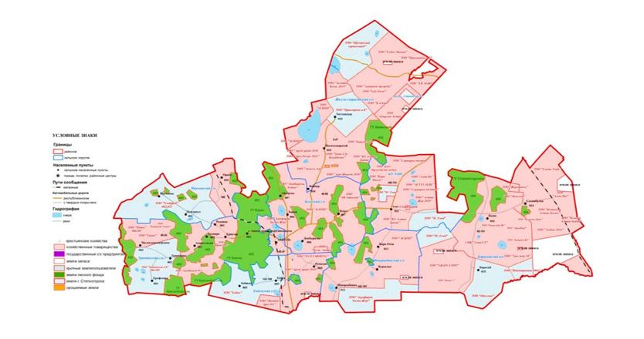

**Ақкөл ауданы жайылымдарының орналасу схемасына (картасына) қоса берілетін жер учаскелерінің меншік иелері және жер пайдаланушыларының тізімі**

|  |  |  |
| --- | --- | --- |
| № р/с | Картадағы № | Жер учаскелерінің меншік иелері және жер пайдаланушыларының атауы (тегі, аты-жөні / ұйымның атауы) |
| 1 | 2 | 3 |
|  |  | Шаруа (фермер) қожалықтары |
|  |  | Жалғызқарағай ауылдық округі |
| 1. | 1. | Слам Тилеген |
| 2. | 2. | Копенов Жексенбай Амангельдинович |
| 3. | 3. | Ашибеков Саламат Каиржанович |
| 4. | 4. | Таутенов Игилик Амангельдинович |
| 5. | 5. | Кангожин Бекмухамбет Рашитович |
| 6. | 6. | Койкенов Бауржан Айтмуханович |
| 7. | 7. | Айкимбаев Туммес Тулендикович |
| 8. | 8. | Мацевич Светлана Владимировна |
| 9. | 9. | Абдуллина Гульзия Утегуловна |
| 10. | 10. | Исаев Бауржан Манамбаевич |
| 11. | 11. | Зайнабулаев Тагир Динсльбекович |
| 12. | 12. | Омирбек Аманкельди |
| 13. | 13. | Аюпов Нурлан Каирбекович |
| 14. | 14. | Балгожин Асылбек Угубаевич |
| 15. | 15. | Садырбаев Каиргельды Темиртасович |
| 16. | 16. | Токин Адильбек Калебарович |
| 17. | 17. | Нурлан Тилеуберди |
| 18. | 18. | Арыстанов Бакыт Кенесович |
| 19. | 19. | Аюпова Баглан Абельдиновна |
| 20. | 20. | Тулегенов Муратбек Уалиятулы |
| 21. | 21. | Мукашев Амангельды Азкенулы |
| 22. | 22. | Хайдин Николай Николаевич |
| 23. | 23. | Байканак Айдос |
| 24. | 24. | Тохтарұлы Даулетхан |
| 25. | 25. | Нуртуган Мурат |
| 26. | 26. | Кабулдинов Жанат Жаксылыкович |
|  |  | Урюпин ауылдық округі |
| 27. | 27. | Салыбекова Алмагуль Маратовна |
| 28. | 28. | Хасенов Мархабат Жомартович |
| 29. | 29. | Медеуов Нурбек Кикбаевич |
| 30. | 30. | Байсаматов Алибек Сабырович |
| 31. | 31. | Ковпакова Ирина Степановна |
|  |  | Ақкөл қаласы |
| 32. | 32. | Тулегенов Талгат Шауалиевич |
|  |  | Кеңес ауылдық округі |
| 33. | 33. | Бертлеуов Отебек Турсунович |
| 34. | 34. | Жакишев Жанбота |
| 35. | 35. | Искаков Толеубай |
| 36. | 36. | Бижума улы Сагидолла |
| 37. | 37. | Канапинов Сатбек Капизович |
| 38. | 38. | Хасенова Сайран Зейнуллиновна |
| 39. | 39. | Бекхожин Саян Уланович |
| 40. | 40. | Бейсенов Канат Кульмагамбетович |
| 41. | 41. | Шәмел Нурланбек |
| 42. | 42. | Айтматов Темир Шалхарович |
| 43. | 43. | Ахметов Сабыр Кайратович |
| 44. | 44. | Ахметов Нурлан Тулеуович |
| 45. | 45. | Амренова Марина Васильевна |
| 46. | 46. | Алимжанов Абай Каратаевич |
| 47. | 47. | Садвакасов Каблан Хамзеевич |
| 48. | 48. | Садвакасов Нурлан Хамзеевич |
| 49. | 49. | Сарсенбаева Кульбаршин Шариповна |
| 50. | 50. | Мызгин Василий Яковлевич |
| 51. | 51. | Бекбулатов Абдрахман Жиеншинович |
| 52. | 52. | Сокульский Дмитрий Петрович |
| 53. | 53. | Алимжанов Сатпек Кайдарович |
| 54. | 54. | Адас Мақтанат Тілеубердіұлы |
| 55. | 55. | Рахимгалиев Марат Жумабекович |
| 56. | 56. | Абдикаримов Канат Каирбекович |
| 57. | 57. | Любакивский Роман Станиславович |
| 58. | 58. | Паршуков Владимир Константинович |
| 59. | 59. | Кажин Туяк Тотаевич |
| 60. | 60. | Балабекова Жанар Даутовна |
| 61. | 61. | Кожухов Василий Николаевич |
| 62. | 62. | Аяганов Нурбол Толеугалиевич |
| 63. | 63. | Абдрахманова Гульнара Абылкадыркызы |
| 64. | 64. | Хайдин Сергей Николаевич |
| 65. | 65. | Харченко Александр Алексеевич |
| 66. | 66. | Шпиндер Владимир Иванович |
| 67. | 67. | Абдикаримов Каиржан Каирбекович |
| 68. | 68. | Абдикаримов Кадырбек Каирбекович |
| 69. | 69. | Сарсенұлы Өміржан |
| 70. | 70. | Смагулов Мурат Кенженович |
|  |  | Қарасай ауылдық округі |
| 71. | 71. | Садвакасов Ибрай Кабдужалеллович |
| 72. | 72. | Дюсембеков Куаныш Кабдылкаримович |
| 73. | 73. | Қанапия Жүнісхан |
| 74. | 74. | Абдрасилова Айгуль Еркиновна |
| 75. | 75. | Ахметов Бава Набиевич |
| 76. | 76. | Сейткамзин Расул Нурбекович |
| 77. | 77. | Хулыбек Жанибек |
| 78. | 78. | Сураган Хуандаг |
| 79. | 79. | Ашимхан Бекеш |
| 80. | 80. | Ашимхан Богенбай |
| 81. | 81. | Авкей Огарбай |
| 82. | 82. | Мукашев Талгат Маметахунович |
| 83. | 83. | Баптаев Серик Камидулович |
| 84. | 84. | Жанатаев Сембай Сапарович |
| 85. | 85. | Сеитов Марат Амангельдинович |
| 86. | 86. | Смагина Наталья Анатольевна |
| 87. | 87. | Исенов Нурлан Шайкенович |
| 88. | 88. | Сиренов Болат Сальменович |
| 89. | 89. | Асанов Бауржан Ержанович |
| 90. | 90. | Сандыбаев Ерик Куандыкович |
| 91. | 91. | Асанов Серик Ержанович |
| 92. | 92. | Кияшева Сауле Каировна |
| 93. | 93. | Амержанов Жанат Муратович |
| 94. | 94. | Утешбаев Куат Сагимбаевич |
| 95. | 95. | Калиев Асылбек Азнабекович |
| 96. | 96. | Бимжанов Серик Секенович |
| 97. | 97. | Мухатаев Арман Диасович |
| 98. | 98. | Абеуов Еркен Ерсаинович |
| 99. | 99. | "TOLY SERVICE" жауапкершілігі шектеулі серіктестігі |
| 100. | 100. | Жусупов Анатолий Каиржанович |
| 101. | 101. | Цошко Виталий Иванович |
| 102. | 102. | Бахытгалиева Райгуль Махметовна |
| 103. | 103. | Саяси Колганат |
| 104. | 104. | Батпенова Аягоз Муратовна |
|  |  | Еңбек ауылдық округі |
| 105. | 105. | Райле Александр Гильдобертович |
| 106. | 106. | Аджатян Гарик Вачаганович |
| 107. | 107. | Бектас Әуілбек Қуандықұлы |
| 108. | 108. | Ботина Салима Махметовна |
| 109. | 109. | Уразбаева Валентина Зариповна |
| 110. | 110. | Баймульдина Кызжибек Темиржановна |
| 111. | 111. | Кашиков Каиргельды Оразович |
| 112. | 112. | Ганина Любовь Михайловна |
| 113. | 113. | Дюсекенов Серикбай Серикович |
| 114. | 114. | Жетписов Мурат Зайнекович |
| 115. | 115. | Рамазанов Рустем Кажмуратович |
| 116. | 116. | Рамазанов Кабиден Кажмуратович |
| 117. | 117. | Уразбаев Аскар Мырзабекович |
| 118. | 118. | Уразбаев Каир Мырзабекович |
| 119. | 119. | Уразбаев Амангельды Мырзабекович |
| 120. | 120. | Лашко Виктор Александрович |
| 121. | 121. | Келеманов Жумабай Байгунакович |
| 122. | 122. | Каримов Бекен Ныгметжанович |
| 123. | 123. | Алдабергенов Садыбек Кабиденович |
| 124. | 124. | Клышев Темирбек Аутаевич |
| 125. | 125. | Каришев Муратбек |
|  |  | Азат ауылы |
| 126. | 126. | Салимова Айжан Болатовна |
| 127. | 127. | Салимов Тургумбай Костаевич |
| 128. | 128. | Салимов Жанибек Костаевич |
| 129. | 129. | Герасим Анатолий Константинович |
| 130. | 130. | Абишев Айтболат Айтпаевич |
| 131. | 131. | Аустен Елена Анатольевна |
| 132. | 132. | Лещенок Наталья Венедиктовна |
| 133. | 133. | Нурпеисов Дулат Киикбаевич |
| 134. | 134. | Жалмуханова Ботагоз Мухаметжановна |
| 135. | 135. | Камаров Болат Сагитович |
| 136. | 136. | Сарсенбаев Кусаин Шепелекович |
| 137. | 137. | Сакенов Жаксылык |
| 138. | 138. | Дубровкин Виталий Геннадьевич |
| 139. | 139. | Бейсембай Талап |
| 140. | 140. | Марченко Сергей Александрович |
| 141. | 141. | Егембердиев Нурали Куандыкович |
|  |  | Новорыбин ауылдық округі |
| 142. | 142. | Кажигалиев Ерлан Едилович |
| 143. | 143. | Кирибаев Еркеш Шокубаевич |
| 144. | 144. | Аскаров Марат Серикович |
| 145. | 145. | Сексембаев Исламхан Шамратович |
| 146. | 146. | Алшинов Жанат Сарсембекович |
| 147. | 147. | Бахтыгалиева Райгуль Махметовна |
| 148. | 148. | Шульга Николай Юрьевич |
| 149. | 149. | Бредер Юрий Юрьевич |
| 150. | 150. | Галиев Тлеген |
| 151. | 151. | Вайсброт Иван Иванович |
| 152. | 152. | Свергун Евгений Петрович |
| 153. | 153. | Сломинская Александра Константиновна |
| 154. | 154. | Шайсултанов Маули Турсынович |
|  |  | Шаруашылық серіктестіктер және қоғамдар |
|  |  | Новорыбин ауылдық округі |
| 155. | 155. | "Аскоп" жауапкершілігі шектеулі серіктестігі |
| 156. | 156. | "Агрофирма Халық Жері" жауапкершілігі шектеулі серіктестігі |
|  |  | Қарасай ауылдық округі |
| 157. | 157. | "AkkolBeef" жауапкершілігі шектеулі серіктестігі |
| 158. | 158. | "Букеевская Орда" жауапкершілігі шектеулі серіктестігі |
| 159. | 159. | "Кына 1" жауапкершілігі шектеулі серіктестігі |
| 160. | 160. | "Минское" жауапкершілігі шектеулі серіктестігі |
| 161. | 161. | "Новомарковка – 2002" жауапкершілігі шектеулі серіктестігі |
| 162. | 162. | "Асет-МИ" жауапкершілігі шектеулі серіктестігі |
| 163. | 163. | "Бавария-KZ" жауапкершілігі шектеулі серіктестігі |
| 164. | 164. | "Кокдомбак Кз" жауапкершілігі шектеулі серіктестігі |
| 165. | 165. | "Qazaq agro Aqqol" жауапкершілігі шектеулі серіктестігі |
| 166. | 166. | "Одесское" жауапкершілігі шектеулі серіктестігі |
| 167. | 167. | "Кулагер.А" жауапкершілігі шектеулі серіктестігі |
| 168. | 168. | "Эльдар 2020" жауапкершілігі шектеулі серіктестігі |
| 169. | 169. | "Золотой Колос 2019" жауапкершілігі шектеулі серіктестігі |
| 170. | 170. | "Жана-Береке" жауапкершілігі шектеулі серіктестігі |
| 171. | 171. | "Тың жер 18" жауапкершілігі шектеулі серіктестігі |
| 172. | 172. | "Компания Алтын-Қазық" жауапкершілігі шектеулі серіктестігі |
| 173. | 173. | "Казына-Алтын-Бидай" жауапкершілігі шектеулі серіктестігі |
| 174. | 174. | "Агабек-2016" жауапкершілігі шектеулі серіктестігі |
| 175. | 175. | "Farma Trade" жауапкершілігі шектеулі серіктестігі |
|  |  | Еңбек ауылдық округі |
| 176. | 176. | "ЗЕРЕ2" жауапкершілігі шектеулі серіктестігі |
| 177. | 177. | "Енбек" жауапкершілігі шектеулі серіктестігі |
|  |  | Азат ауылы |
| 178. | 178. | "SC FOOD" жауапкершілігі шектеулі серіктестігі |
| 179. | 179. | "Кара Найза" жауапкершілігі шектеулі серіктестігі |
| 180. | 180. | "Азат НС" жауапкершілігі шектеулі серіктестігі |
| 181. | 181. | "Алтын Жер 2020" жауапкершілігі шектеулі серіктестігі |
| 182. | 182. | "КХ Алтын Бидай" жауапкершілігі шектеулі серіктестігі |
|  |  | Жалғызқарағай ауылдық округі |
| 183. | 183. | "ПриозҰрное" жауапкершілігі шектеулі серіктестігі |
| 184. | 184. | "Вертикаль" жауапкершілігі шектеулі серіктестігі |
| 185. | 185. | "Life Street" жауапкершілігі шектеулі серіктестігі |
| 186. | 186. | "Аграрная компания Agropolis" жауапкершілігі шектеулі серіктестігі |
| 187. | 187. | "КХ Алтын Бидай" жауапкершілігі шектеулі серіктестігі |
| 188. | 188. | "StoneCity Kazakhstan" жауапкершілігі шектеулі серіктестігі |
| 189. | 189. | "К и БИМ" жауапкершілігі шектеулі серіктестігі |
| 190. | 190. | "Акколь-АГРО" жауапкершілігі шектеулі серіктестігі |
| 191. | 191. | "Агро инвест -2020" жауапкершілігі шектеулі серіктестігі |
| 192. | 192. | "Малыбай" жауапкершілігі шектеулі серіктестігі |
| 193. | 193. | "Щучинский гормолзавод" жауапкершілігі шектеулі серіктестігі |
| 194. | 194. | "Амирлан астык" жауапкершілігі шектеулі серіктестігі |
| 195. | 195. | "Алтын немере" жауапкершілігі шектеулі серіктестігі |
| 196. | 196. | "Jan Agro Astyk" жауапкершілігі шектеулі серіктестігі |
| 197. | 197. | "Сәтті Береке" жауапкершілігі шектеулі серіктестігі |
| 198. | 198. | "Караша К.С." жауапкершілігі шектеулі серіктестігі |
|  |  | Урюпин ауылдық округі |
| 199. | 199. | "Урюпинский и К" жауапкершілігі шектеулі серіктестігі |
| 200. | 200. | "ТОО Береке 2016" жауапкершілігі шектеулі серіктестігі |
| 201. | 201. | "Ритм" жауапкершілігі шектеулі серіктестігі |
| 202. | 202. | "Сахалин KZ" жауапкершілігі шектеулі серіктестігі |
| 203. | 203. | "АгроИнвест-99" жауапкершілігі шектеулі серіктестігі |
|  |  | Наумов ауылдық округі |
| 204. | 204. | "Хлебороб" жауапкершілігі шектеулі серіктестігі |
|  |  | Кеңес ауылдық округі |
| 205. | 205. | "Аскоп" жауапкершілігі шектеулі серіктестігі |
| 206. | 206. | "Агрофирма Халық Жері" жауапкершілігі шектеулі серіктестігі |
| 207. | 207. | "Домбыралы Астык" жауапкершілігі шектеулі серіктестігі |
| 208. | 208. | "Маныс NS" жауапкершілігі шектеулі серіктестігі |
|  |  | Өндірістік кооперативтер |
|  |  | Өзге де кәсіпорындар, ұйымдар мен мекемелер |
| 209. | 209. | "Техторг" жауапкершілігі шектеулі серіктестігі |
| 210. | 210. | "Базис-Актив" жауапкершілігі шектеулі серіктестігі |
| 211. | 211. | "Грань" жауапкершілігі шектеулі серіктестігі |

|  |  |
| --- | --- |
|  |  |
|  | Ақкөл ауданы бойынша 2023-2024 жылдарға арналған жайылымдарды басқару және оларды пайдалану жөніндегі жоспарға 2-қосымша |

**Жайылым айналымдарының қолайлы схемалары**

|  |  |  |  |  |
| --- | --- | --- | --- | --- |
| Жылдар | 1 қаша көктемгі | 2 қаша көктемгі-жазғы | 3 қаша көктемгі-жазғы-күзгі | 4 қаша күзгі |
| 2023 | 1 көктемгі-жазғы маусым | 2 жазғы маусым | 3 күзгі маусым | демалатын қаша |
| 2024 | демалатын қаша | 1 көктемгі-жазғы маусым | 2 жазғы маусым | 3 күзгі маусым |

      Ескертпе: 1, 2, 3, 4 – жылына қашаларды пайдалану тәртібі.

**Ақкөл қаласы**

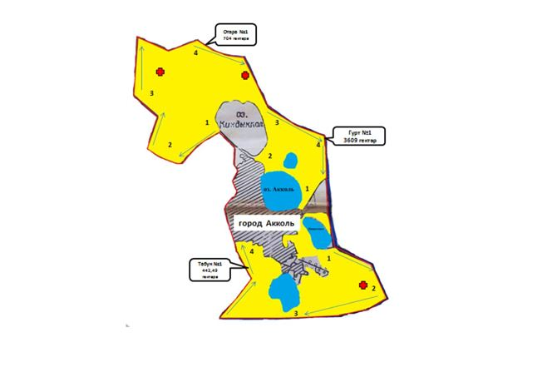

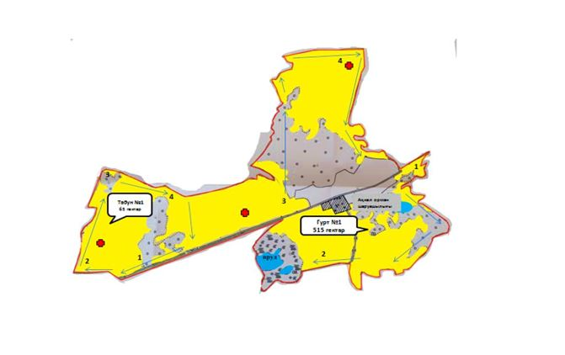

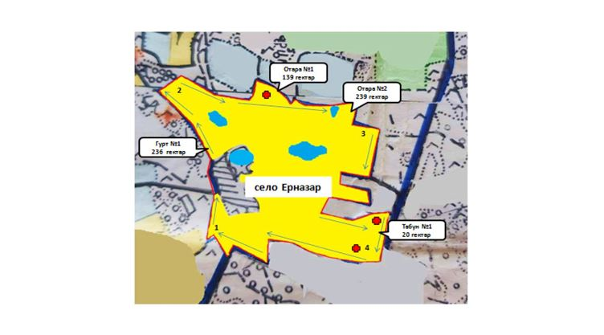

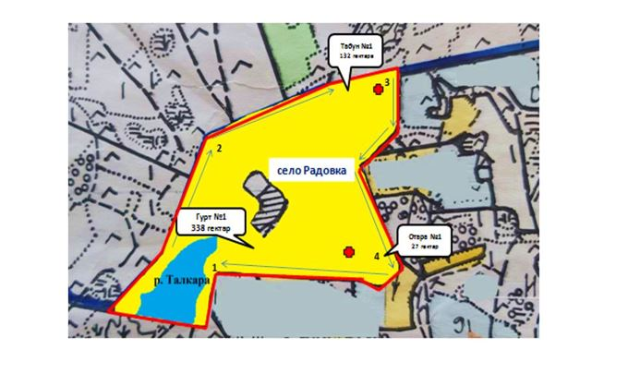

**Азат ауылы**

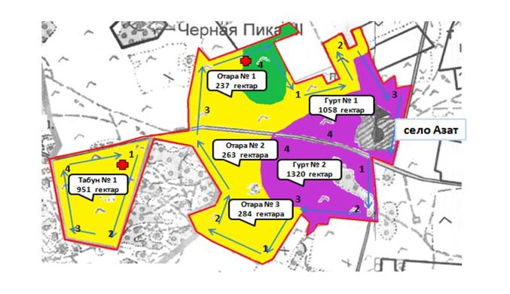

**Еңбек ауылдық округі**

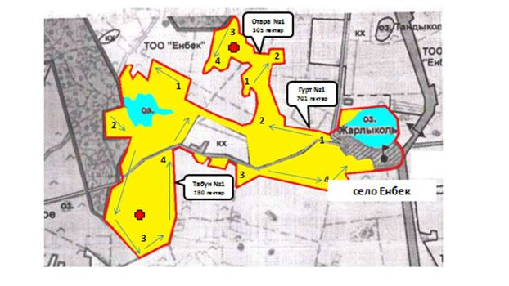

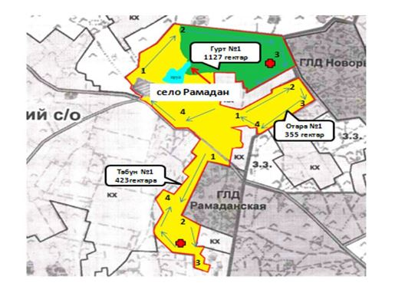

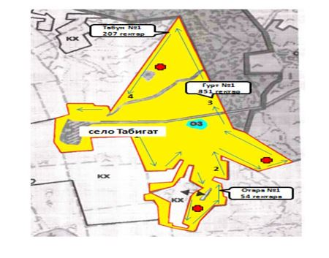

**Жалғызқарағай ауылдық округі**

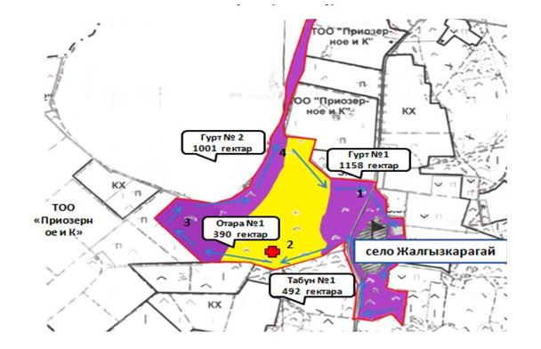

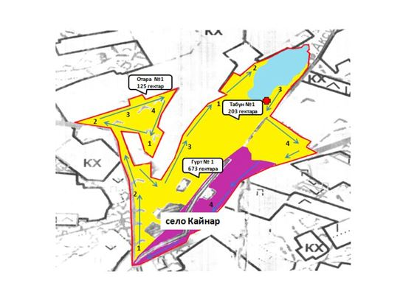

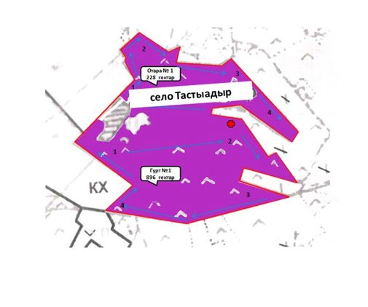

**Қарасай ауылдық округі**

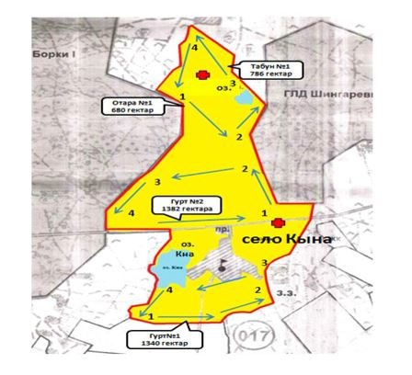

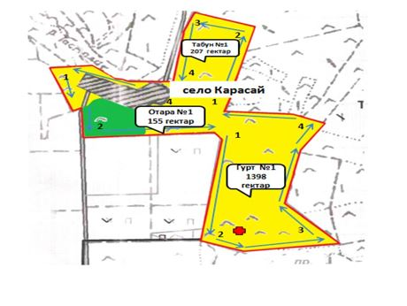

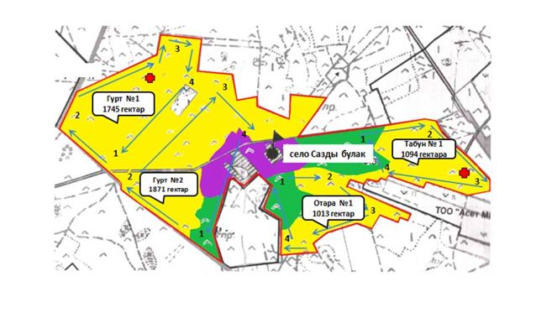

**Кеңес ауылдық округі**

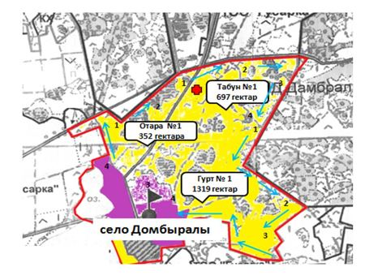

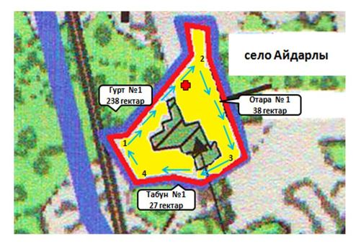

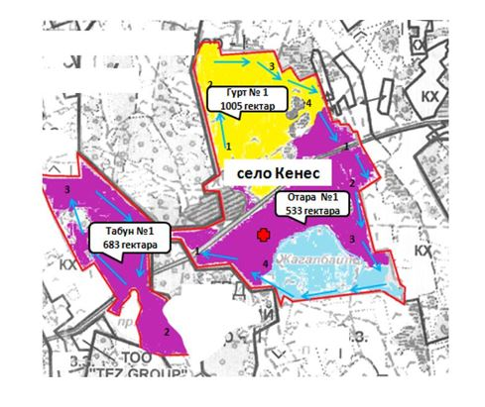

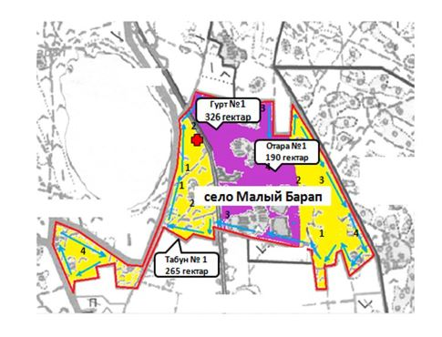

**Наумов ауылдық округі**

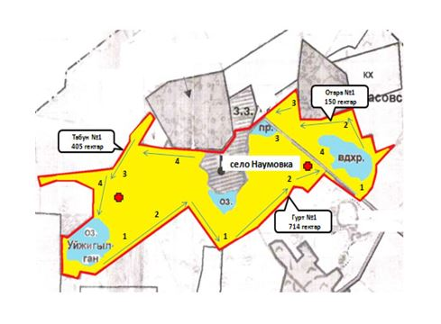

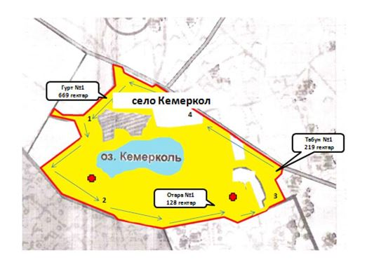

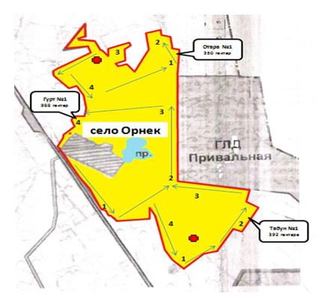

**Новорыбин ауылдық округі**

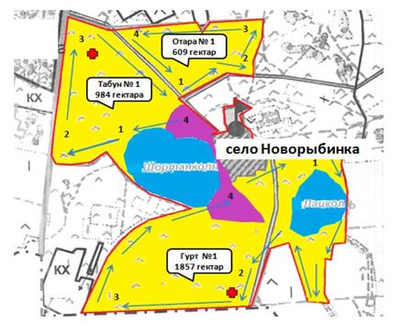

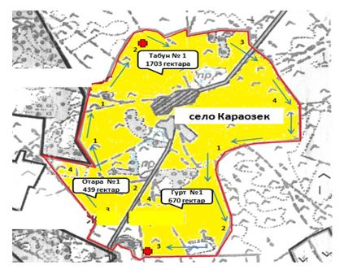

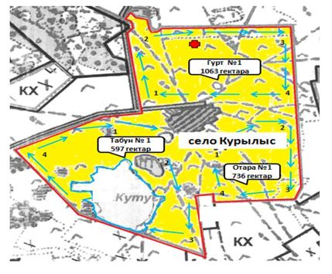

**Урюпин ауылдық округі**

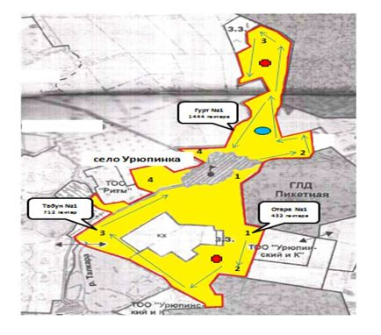

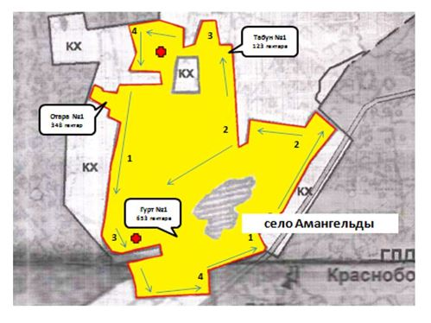

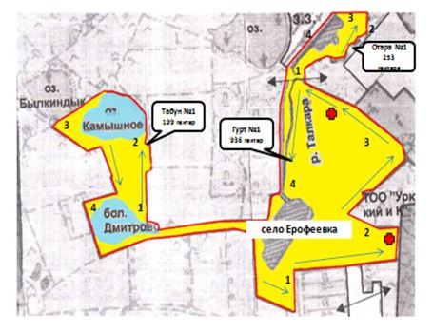

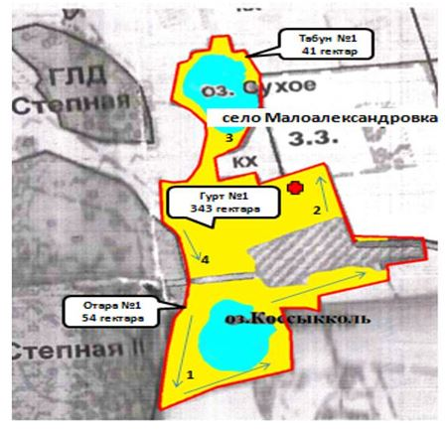

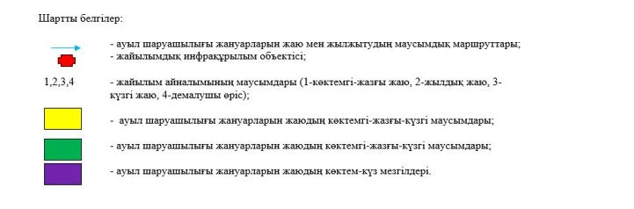

|  |  |
| --- | --- |
|  | Ақкөл ауданы бойынша 2023-2024 жылдарға арналған жайылымдарды басқару және оларды пайдалану жөніндегі жоспарға 3-қосымша |

**Жайылымдардың, оның ішінде маусымдық жайылымдардың сыртқы және ішкі шекаралары мен алаңдары, жайылымдық инфрақұрылым объектілері белгіленген картасы**

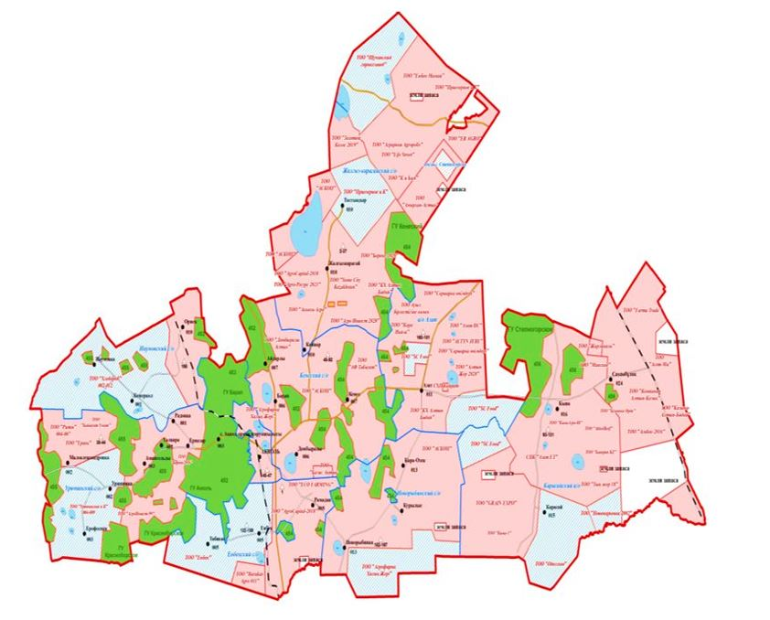

      Ақкөл ауданы бойынша ауыл шаруашылығы мақсатындағы жер көлемі 528 133,7 гектарды құрайды.

      Оның ішінде жайылымдық алқаптар 290 954,4 гектар, оның ішінде маусымдық жайылымдар 176 300 гектар, жайылымдардың сыртқы шекаралары 115 600 гектар, жайылымдардың ішкі шекаралары 83 400 гектар. Елді мекендер жерлеріндегі жайылымдар 59 663,2 гектар, өндіріс, көлік, қорғаныс, байланыс және басқа да бағыттағы жерлерде 336,0 гектар, орман қоры жерлерінде 40 520,9 гектар, босалқы жерлерде 34 028,8 гектар.

|  |  |
| --- | --- |
|  |  |
|  | Ақкөл ауданы бойынша 2023-2024 жылдарға арналған жайылымдарды басқару және оларды пайдалану жөніндегі жоспарға 4-қосымша |

**Жайылым пайдаланушылардың су тұтыну нормасына сәйкес жасалған су көздерiне (көлдерге, өзендерге, тоғандарға, апандарға, суару немесе суландыру каналдарына, құбырлы немесе шахталы құдықтарға) қол жеткізу схемасы**

      Бір ауыл шаруашылығы жануарына суды тұтынудың орташа тәуліктік нормасы: ірі қара мал - 100 литр, жылқы - 80 литр, ұсақ мал - 10 литр.

      Аудан аумағында суару немесе суландыру каналдары жоқ.

**Ақкөл қаласы**

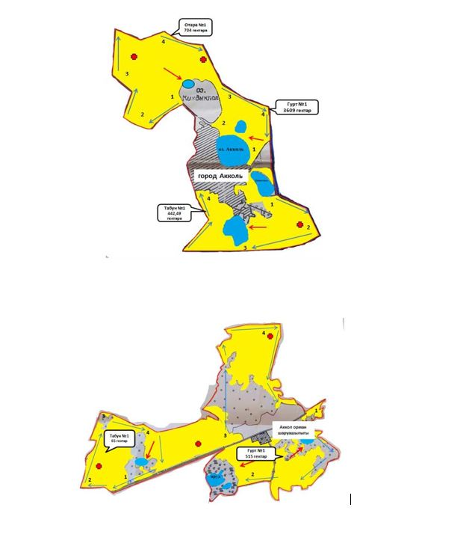

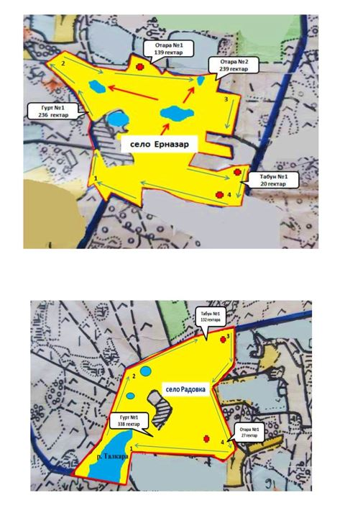

**Азат ауылы**

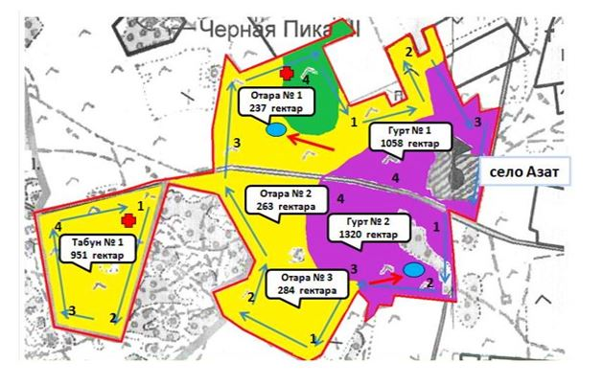

**Еңбек ауылдық округі**

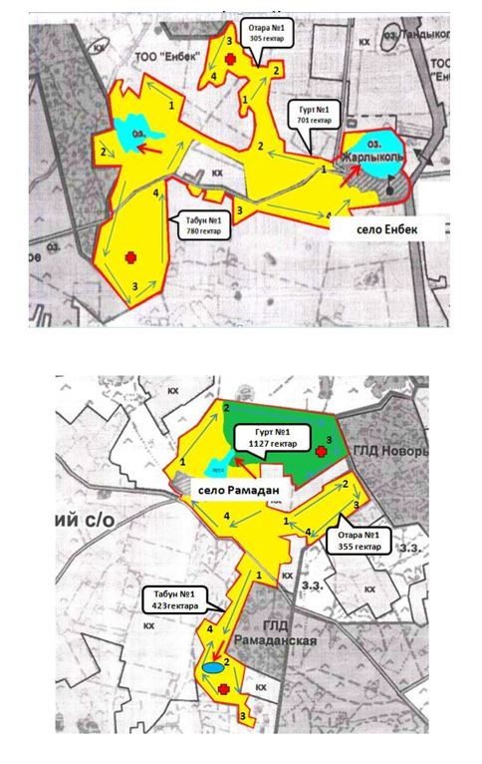

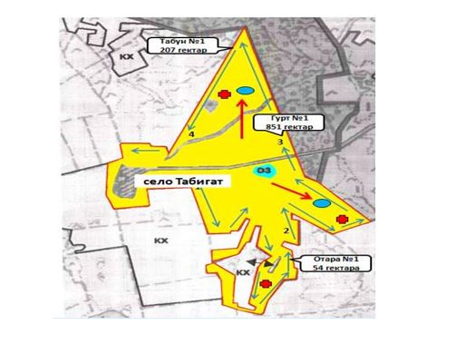

**Жалғызқарағай ауылдық округі**

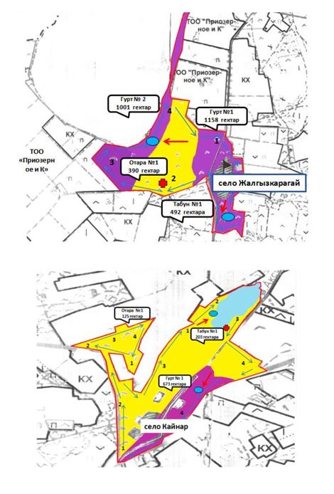

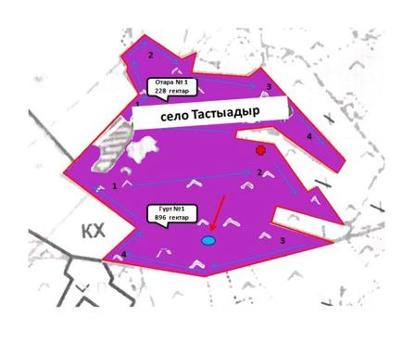

**Қарасай ауылдық округі**

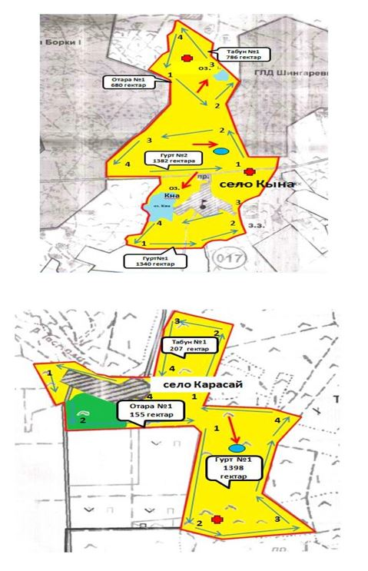

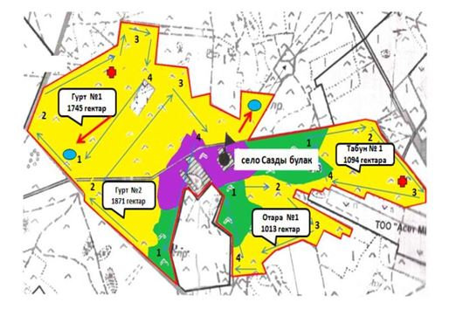

**Кеңес ауылдық округі**

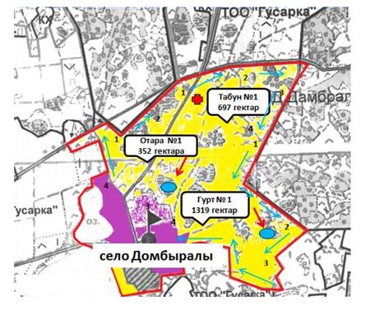

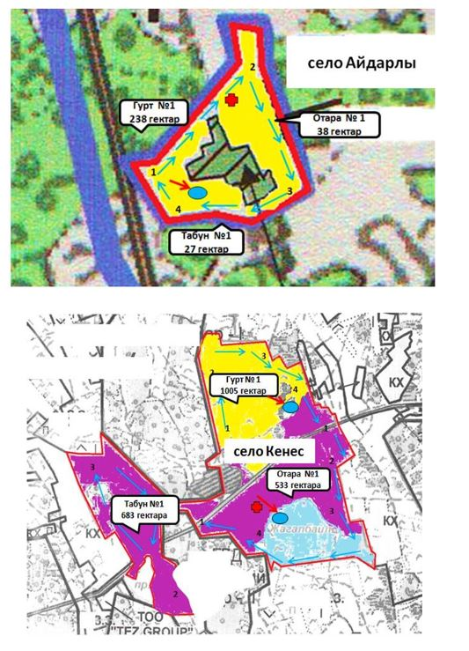

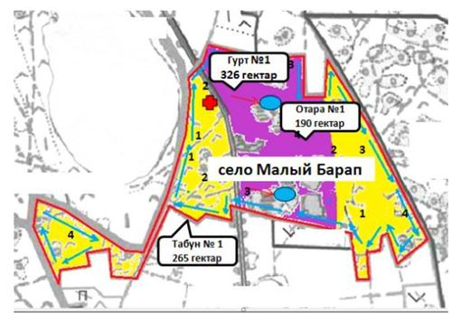

**Наумов ауылдық округі**

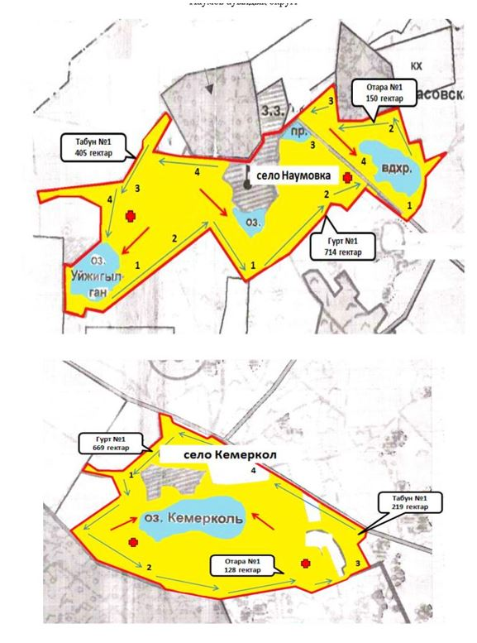

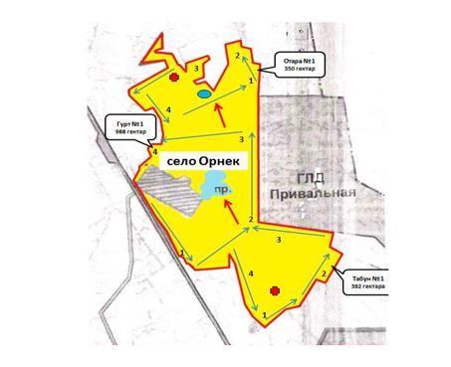

**Новорыбин ауылдық округі**

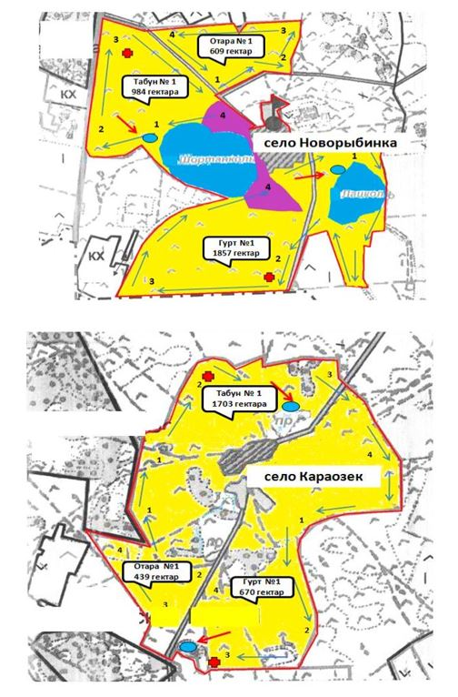

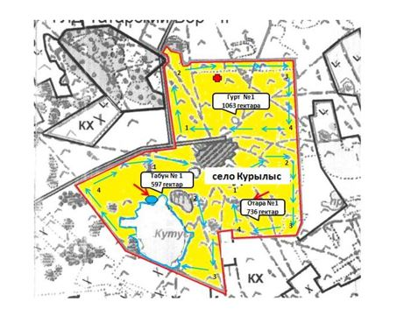

**Урюпин ауылдық округі**

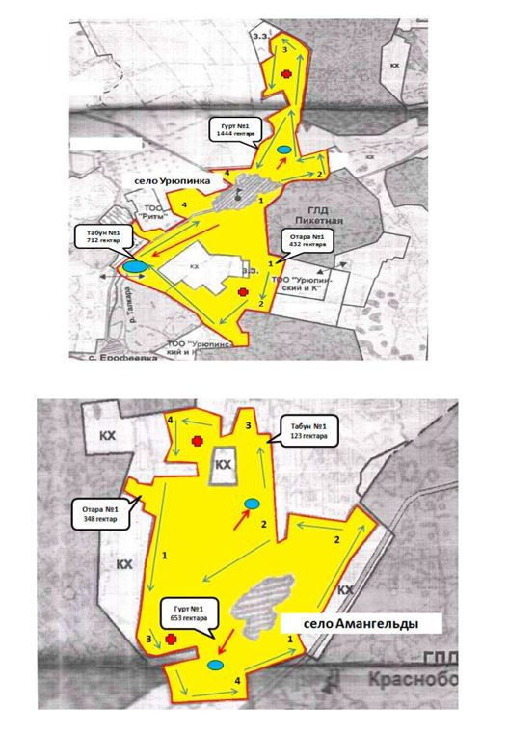

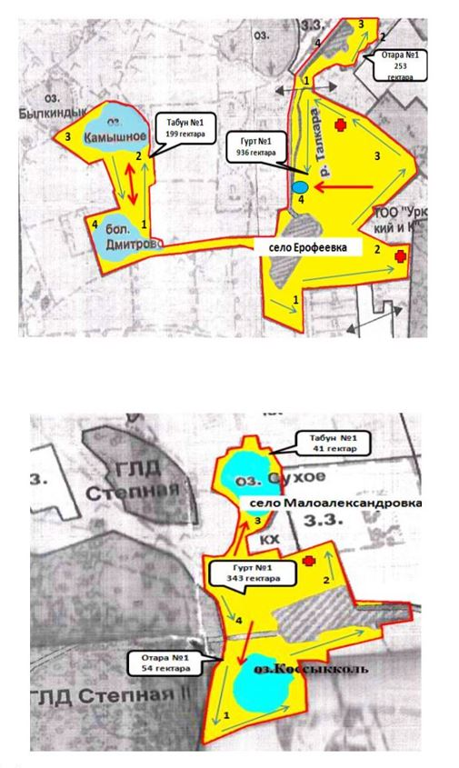

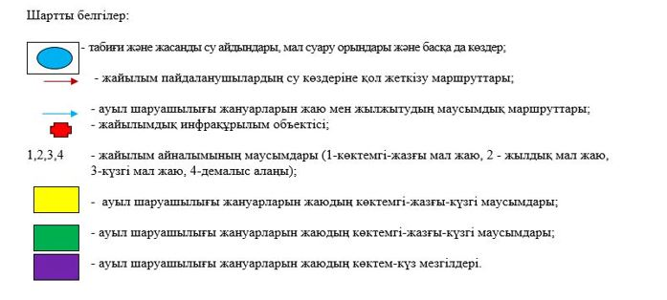

|  |  |
| --- | --- |
|  | Ақкөл ауданы бойынша 2023-2024 жылдарға арналған жайылымдарды басқару және оларды пайдалану жөніндегі жоспарға 5-қосымша |

**Жайылымы жоқ жеке және (немесе) заңды тұлғалардың ауыл шаруашылығы жануарларының мал басын орналастыру үшін жайылымдарды қайта бөлу және оны берілетін жайылымдарға ауыстыру схемасы Кеңес ауылдық округі**

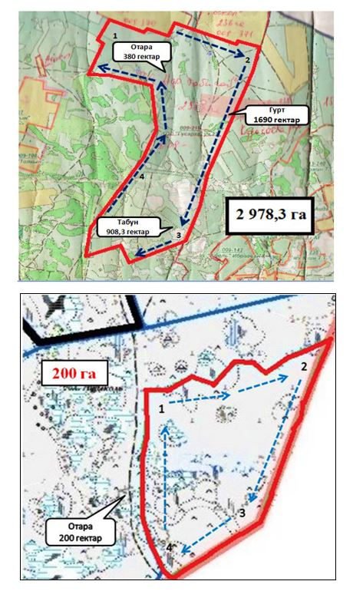

**Жалғызқарағай ауылдық округі**

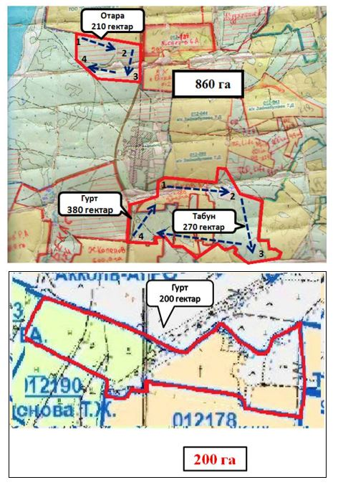

**Қарасай ауылдық округі**

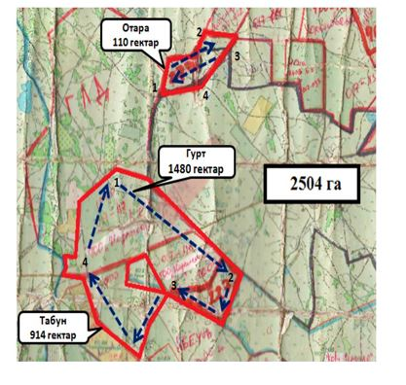

**Новорыбин ауылдық округі**

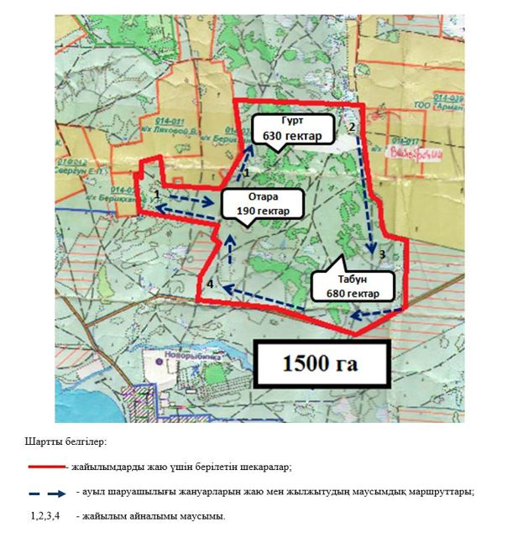

|  |  |
| --- | --- |
|  | Ақкөл ауданы бойынша 2023-2024 жылдарға арналған жайылымдарды басқару және оларды пайдалану жөніндегі жоспарға 6-қосымша |

**Ауыл, ауылдық округ маңында орналасқан жайылымдармен қамтамасыз етілмеген жеке және (немесе) заңды тұлғалардың ауыл шаруашылығы жануарларының мал басын шалғайдағы жайылымдарға орналастыру схемасы Қарасай ауылдық округі**

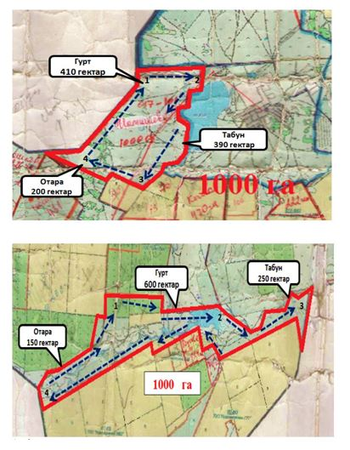

**Жалғызқарағай ауылдық округі**

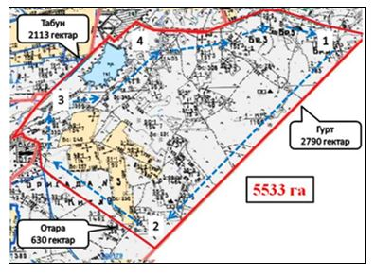

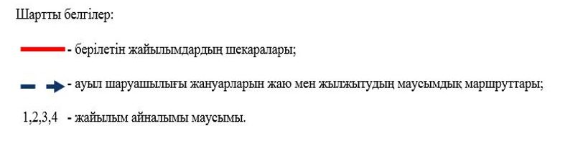

|  |  |
| --- | --- |
|  | Ақкөл ауданы бойынша 2023-2024 жылдарға арналған жайылымдарды басқару және оларды пайдалану жөніндегі жоспарға 7-қосымша |

**Ауыл шаруашылығы жануарларын жаюдың және айдаудың маусымдық маршруттарын белгілейтін жайылымдарды пайдалану жөніндегі күнтізбелік графигі**

|  |  |  |  |  |  |
| --- | --- | --- | --- | --- | --- |
| № р/с | Ақкөл ауданы қаласының, ауылының, ауылдық округінің атауы | 2023 жылғы қашалар саны | | | |
| 1 көктемгі | 2 көктемгі-жазғы | 3 көктемгі-жызғы-күзгі | 4 күзгі |
| 1 | 2 | 3 | 4 | 5 | 6 |
| 1 | Ақкөл қаласы | көктемгі-жазғы маусым | жазғы маусым | жазғы-күзгі маусым | демалатын қаша |
| 2 | Азат ауылы | көктемгі-жазғы маусым | жазғы маусым | жазғы-күзгі маусым | демалатын қаша |
| 3 | Еңбек ауылдық округі | көктемгі-жазғы маусым | жазғы маусым | демалатын қаша | жазғы-күзгі маусым |
| 4 | Жалғызқарағай ауылдық округі | көктемгі-жазғы маусым | демалатын қаша | жазғы маусым | жазғы-күзгі маусым |
| 5 | Қарасай ауылдық округі | демалатын қаша | көктемгі-жазғы маусым | жазғы маусым | жазғы-күзгі маусым |
| 6 | Кеңес ауылдық округі | көктемгі-жазғы маусым | жазғы маусым | жазғы-күзгі маусым | демалатын қаша |
| 7 | Наумов ауылдық округі | көктемгі-жазғы маусым | жазғы маусым | демалатын қаша | жазғы-күзгі маусым |
| 8 | Новорыбин ауылдық округі | көктемгі-жазғы маусым | демалатын қаша | жазғы маусым | жазғы-күзгі маусым |
| 9 | Урюпин ауылдық округі | демалатын қаша | көктемгі-жазғы маусым | жазғы маусым | жазғы-күзгі маусым |

      кестенің жалғасы

|  |  |  |  |
| --- | --- | --- | --- |
| 2024 жылғы қашалар саны | | | |
| 1 көктемгі | 2 көктемгі-жазғы | 3 көктемгі-жызғы-күзгі | 4 күзгі |
| 7 | 8 | 9 | 10 |
| көктемгі-жазғы маусым | жазғы маусым | демалатын қаша | жазғы-күзгі маусым |
| демалатын қаша | көктемгі-жазғы маусым | жазғы маусым | жазғы-күзгі маусым |
| көктемгі-жазғы маусым | жазғы маусым | жазғы-күзгі маусым | демалатын қаша |
| көктемгі-жазғы маусым | жазғы маусым | демалатын қаша | жазғы-күзгі маусым |
| көктемгі-жазғы маусым | демалатын қаша | жазғы маусым | жазғы-күзгі маусым |
| көктемгі-жазғы маусым | жазғы маусым | демалатын қаша | жазғы-күзгі маусым |
| көктемгі-жазғы маусым | жазғы маусым | жазғы-күзгі маусым | демалатын қаша |
| көктемгі-жазғы маусым | жазғы маусым | демалатын қаша | жазғы-күзгі маусым |
| көктемгі-жазғы маусым | демалатын қаша | жазғы маусым | жазғы-күзгі маусым |

|  |  |
| --- | --- |
|  |  |
|  | Ақкөл ауданы бойынша 2023-2024 жылдарға арналған жайылымдарды басқару және оларды пайдалану жөніндегі жоспарға 8-қосымша |

**Жергілікті жағдайлар мен ерекшеліктерге қарай жеке ауладағы ауыл шаруашылығы жануарларын жаюға халық мұқтажын қанағаттандыру үшін қажетті жайылымдардың сыртқы мен ішкі шекаралары және алаңдары белгіленген картасы Жалғызқарағай ауылдық округі**

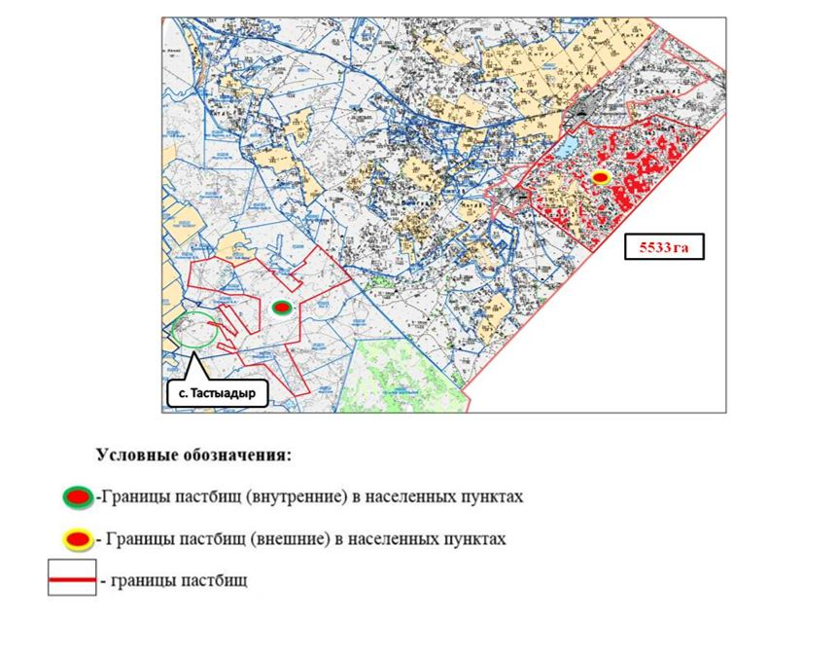

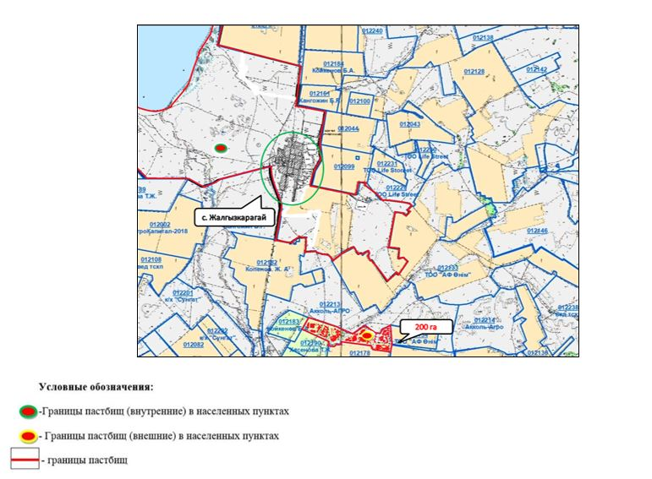

**Кеңес ауылдық округі**

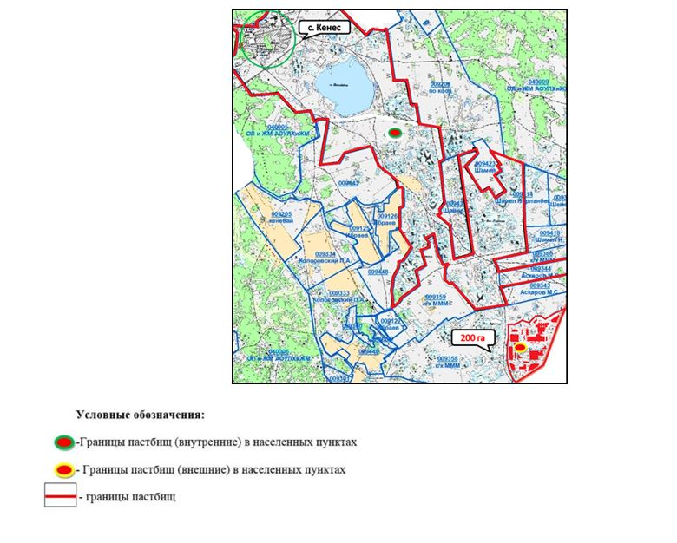

|  |  |
| --- | --- |
|  | Ақкөл ауданы бойынша 2023-2024 жылдарға арналған жайылымдарды басқару және оларды пайдалану жөніндегі жоспарға 9-қосымша |

**Ветеринариялық-санитариялық объектілер туралы мәліметтер**

|  |  |  |  |  |  |  |
| --- | --- | --- | --- | --- | --- | --- |
| № п/п | Ақкөл ауданы қаласының, ауылының, ауылдық округінің атауы | Ветеринариялық пункттер | | | | |
|  | Мал қорымдары | | | |
|  |  | Сою алаңдары | | |
|  |  |  | Сібір жарасы жерленген жерлер | |
|  |  |  |  | Қолдан ұрықтандыру пункттері |
| 1 | 2 | 3 | 4 | 5 | 6 | 7 |
| 1 | Ақкөл қаласы | 1 | 1 | 1 | - | - |
| Ақкөл қаласының әкімшілік бағынысында: | - | 3 | - | - | - |
| Ақкөл орман шаруашылығы | - | 1 | - | - | - |
| Ерназар ауылы | - | 1 | - | - | - |
| Радовка ауылы | - | 1 | - | - | - |
| 2 | Азат ауылы | 1 | 1 | 1 | - | - |
| 3 | Еңбек ауылдық округі | 1 | 3 | 1 | - | - |
| 4 | Жалғызқарағай ауылдық округі | 1 | 3 | 1 | - | - |
| 5 | Қарасай ауылдық округі | 1 | 3 | - | - | - |
| 6 | Кеңес ауылдық округі | 1 | 4 | - | - | - |
| 7 | Наумов ауылдық округі | 1 | 3 | 1 | - | - |
| 8 | Новорыбин ауылдық округі | 1 | 3 | - | 2 | - |
| 9 | Урюпин ауылдық округі | 1 | 5 | - | - | - |

|  |  |
| --- | --- |
|  |  |
|  | Ақкөл ауданы бойынша 2023-2024 жылдарға арналған жайылымдарды басқару және оларды пайдалану жөніндегі жоспарға 10-қосымша |

**Ауыл шаруашылығы жануарлары мал басының саны туралы деректер, ауыл шаруашылығы жануарларының түрлері мен жыныстық жас топтары бойынша қалыптастырылған үйірлердің, отарлардың, табындардың саны туралы деректер**

|  |  |  |  |  |
| --- | --- | --- | --- | --- |
| № | Ақкөл ауданы қаласының, ауылының, ауылдық округінің атауы | Үйір | Отар | Табын |
| 1 | 2 | 3 | 4 | 5 |
| 1 | Ақкөл қаласы | 4 | - | - |
| Ақкөл қаласының әкімшілік бағынысында: | 3 | 3 | 3 |
| Ақкөл орман шаруашылығы | 1 | 1 | 1 |
| Ерназар ауылы | 1 | 1 | 1 |
| Радовка ауылы | 1 | 1 | 1 |
| 2 | Азат ауылы | 2 | 4 | 1 |
| 3 | Еңбек ауылдық округі | 3 | - | 1 |
| 4 | Жалғызқарағай ауылдық округі | 4 | 3 | 2 |
| 5 | Қарасай ауылдық округі | 5 | 5 | 1 |
| 6 | Кеңес ауылдық округі | 4 | 3 | 4 |
| 7 | Наумов ауылдық округі | 3 | 3 | 1 |
| 8 | Новорыбин ауылдық округі | 3 | - | 2 |
| 9 | Урюпин ауылдық округі | 5 | 5 | 4 |

© 2012. Қазақстан Республикасы Әділет министрлігінің «Қазақстан Республикасының Заңнама және құқықтық ақпарат институты» ШЖҚ РМК